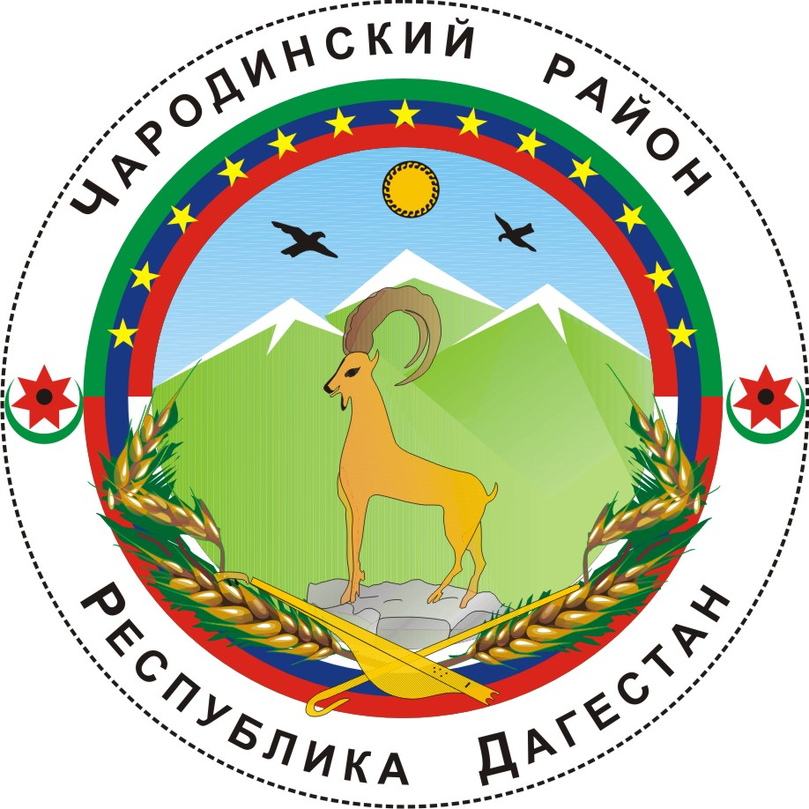

_______

АДМИНИСТРАЦИЯ
МУНИЦИПАЛЬНОГО ОБРАЗОВАНИЯ «ЧАРОДИНСКИЙ РАЙОН»

Р А С П О Р Я Ж Е Н И Е

от 11 августа 2011 г. № 45-р
с. Цуриб

О передаче документов по личному составу в Отдел архива
Администрации муниципального образования «Чародинский район»

Руководствуясь Уставом муниципального образования «Чародинский район», в связи с отсутствием в структурных подразделениях аппарата Администрации муниципального образования «Чародинский район», муниципальных учреждениях (организациях) муниципального образования «Чародинский район», сельских поселениях муниципального образования «Чародинский район» условий, необходимых для хранения документов по личному составу, а также в целях обеспечения сохранности указанных документов и недопущения их утраты (порчи, уничтожения):
1. Руководителям структурных подразделений аппарата Администрации муниципального образования «Чародинский район», муниципальных учреждений (организаций) муниципального образования «Чародинский район», главам сельских поселений муниципального образования «Чародинский район» привести в порядок документы по личному составу и обеспечить их передачу в Отдел архива Администрации муниципального образования «Чародинский район».
2. Отделу архива Администрации муниципального образования «Чародинский район» осуществлять прием документов по личному составу от структурных подразделений аппарата Администрации муниципального образования «Чародинский район», муниципальных учреждений (организаций) муниципального образования «Чародинский район», сельских поселений муниципального образования «Чародинский район».
3. Настоящее распоряжение вступает в силу со дня его подписания.
4. Контроль за исполнением настоящего распоряжения возложить на Управляющего делами Администрации муниципального образования «Чародинский район» и начальника Отдела архива Администрации муниципального образования «Чародинский район».

Глава Администрации
муниципального образования
«Чародинский район» М.И. Ибрагимов

